PRIRODA I DRUŠTVO 20.4.2020.
ŠUMA: Biljke u šumi – obrada
Prisjeti se koja šuma raste u tvojem okolišu.
Otvori udžbenik na 42.i 43.stranici te pročitaj sadržaj.
Nakon toga pogledaj prezentaciju .
U bilježnicu prepiši plan ploče:

BILJKE U ŠUMI

Listopadna šuma
hrast, bukva, lipa

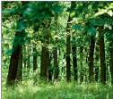
Miješana šuma najčešće bukva i jela

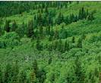

Vazdazelena šuma jela, smreka, bor

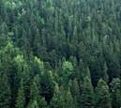

Za vježbanje riješi 1. i 2.zadatak u radnoj bilježnici na 64.i 65.stranici.

